**物理实验报告**

**实验名称：用霍尔法测直流圆线圈与亥姆霍兹线圈磁场**

**指导教师：潘佰良**

**班级：混合2402**

**姓名：张驰**

**学号：3240103480**

**实验日期: 2025年6月5日 星期四上午**

浙江大学物理实验教学中心

**1. 实验综述**

（自述实验现象、实验原理和实验方法，不超过300字，5分）

**实验现象**

载流圆线圈轴线上磁场分布呈单峰对称曲线，中心处磁场最强，随距离增大逐渐减弱。亥姆霍兹线圈（间距d=R）在轴线中心附近形成均匀磁场（平台状分布）；当间距改变为d=R/2或d=2R时，磁场均匀性被破坏，分布曲线出现双峰或凹陷。

**实验原理**

1. 载流圆线圈磁场：轴线上磁感应强度公式为

$$B=\frac{μ_{0}N_{0}IR^{2}}{2{\left(R^{2}+X^{2}\right)}^{3/2}}$$

其中， $X$ 为轴向距离， $R$ 为线圈半径， $N_{0}$ 为匝数，为电流。

2. 亥姆霍兹线圈：两同轴平行线圈间距d=R时，中心区域磁场均匀，由两线圈磁场叠加而成。

3. 霍尔效应测磁场：霍尔电势差 $\left(U_{H}=K_{H}I_{H}B\right)$，通过测量 $\left(U_{H}\right)$ 和 $\left(I_{H}\right)$ 计算磁场 $\left(B\right)$，灵敏度 $\left(K_{H}\right)$ 与材料厚度和载流子浓度相关。

**实验方法**

1. 调零微特斯拉计以消除地磁场干扰。

2. 固定线圈位置，调节励磁电流（如0.400A），逐点测量轴向或径向磁场分布。

3. 改变线圈间距（d=R、R/2、2R），重复测量并绘制B-X曲线，分析磁场均匀性变化。

**2.实验重点**

（简述本实验的学习重点，不超过100字，3分）

1. 了解用霍尔效应法测量磁场的原理，掌握511 FB型霍尔法亥姆霍兹线圈磁场实验仪的使用方法。

2. 了解载流圆线圈的径向磁场分布情况。

3. 测量载流圆线圈和亥姆霍兹线圈的轴线上的磁场分布。

4. 两平行线圈的间距改变为d=R/2和d=2R时,测定其轴线上的磁场分布。

**3.实验难点**

（简述本实验的实现难点，不超过100字，2分）

1. 霍尔元件调零与校准：实验前需在零磁场（励磁电流 $I=0$）下对微特斯拉计调零，以消除地磁场和环境杂散磁场的影响。若实验过程中测试架方向改变，需重新调零，否则会导致测量误差。
2. 保持励磁电流稳定：测量过程中需确保励磁电流恒定（如 $I=0.400$ ），若电流波动会影响磁场测量结果，导致数据偏差。
3. 亥姆霍兹线圈的精确对准：两线圈需严格共轴且平行，间距 $d=R$ 时才能形成均匀磁场。若安装偏差（如倾斜或间距误差），会导致磁场均匀性变差，影响实验现象观察。

**二、原始数据**

（将有老师签名的“自备数据记录草稿纸”的扫描或手机拍摄图粘贴在下方，20分）

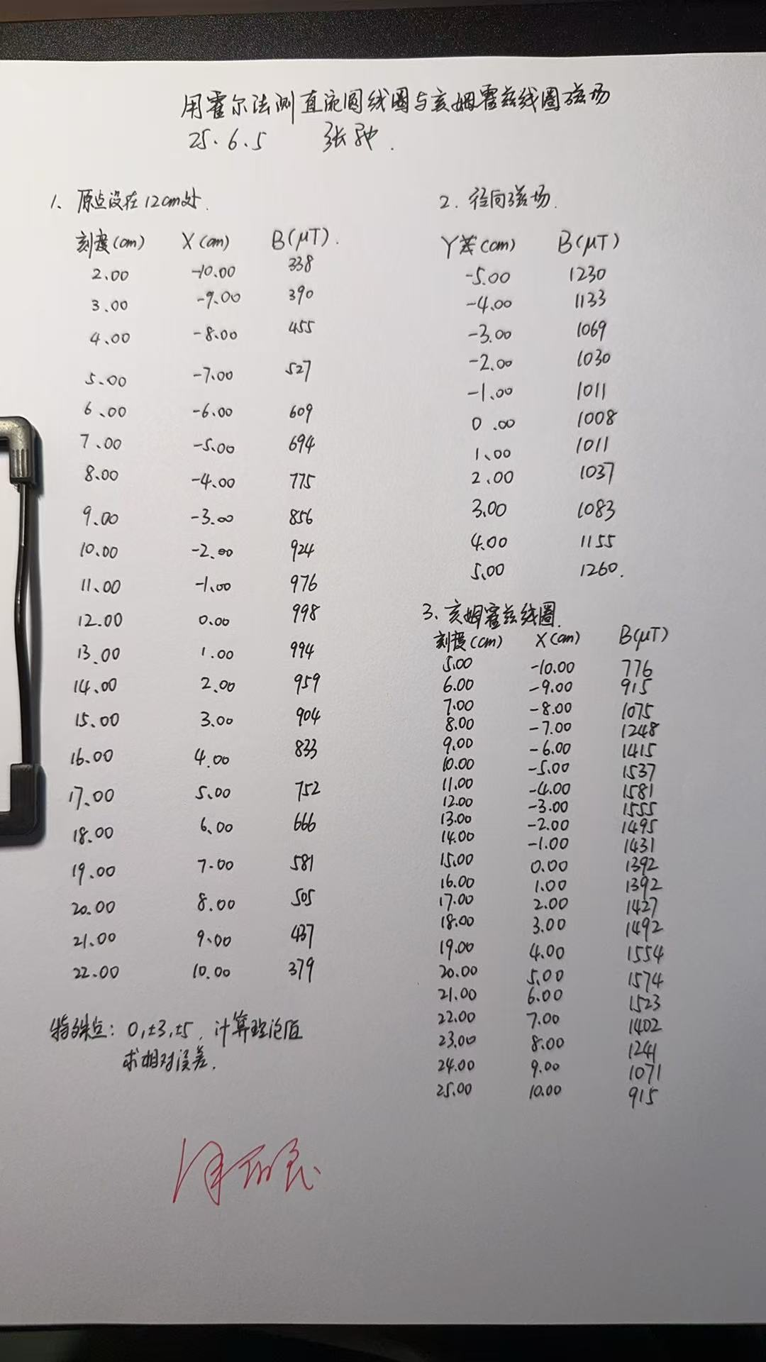

**三、结果与分析**

1. 数据处理与结果

（列出数据表格、选择数据处理方法、给定测量或计算结果，30分）

|  |  |  |  |  |  |  |  |
| --- | --- | --- | --- | --- | --- | --- | --- |
| 刻度读数（cm） | 2.00 | 3.00 | 4.00 | 5.00 | 6.00 | 7.00 | 8.00 |
| 轴向距离 $X\left(cm\right)$ | -10.00 | -9.00 | -8.00 | -7.00 | -6.00 | -5.00 | -4.00 |
| 磁感应强度 $B\left(μT\right)$ | 338 | 390 | 455 | 527 | 609 | 694 | 775 |
| 刻度读数（cm） | **9.00** | **10.00** | **11.00** | **12.00** | **13.00** | **14.00** | **15.00** |
| 轴向距离 $X\left(cm\right)$ | -3.00 | -2.00 | -1.00 | 0.00 | 1.00 | 2.00 | 3.00 |
| 磁感应强度 $B\left(μT\right)$ | 856 | 924 | 976 | 998 | 994 | 959 | 904 |
| 刻度读数（cm） | **16.00** | **17.00** | **18.00** | **19.00** | **20.00** | **21.00** | **22.00** |
| 轴向距离 $X\left(cm\right)$ | 4.00 | 5.00 | 6.00 | 7.00 | 8.00 | 9.00 | 10.00 |
| 磁感应强度 $B\left(μT\right)$ | 833 | 752 | 666 | 581 | 505 | 437 | 379 |

表 1轴向磁场分布数据

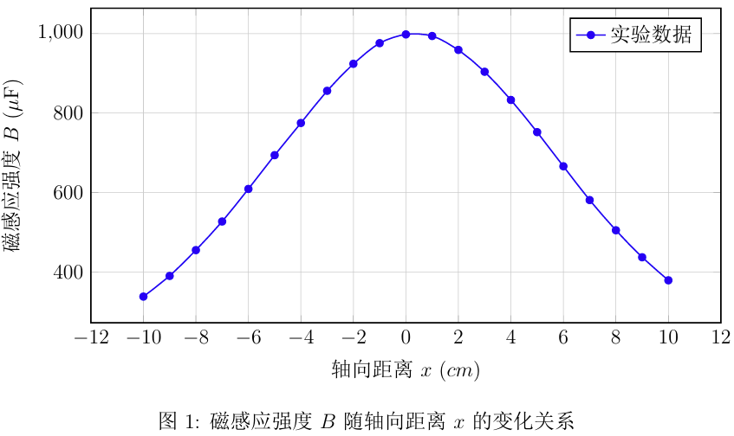

如图是根据数据作出自感应强度关于轴向距离的图。从图中可以看出，越靠近线圈中心处，磁感应强度就越大。

|  |  |  |  |  |  |  |  |  |  |  |  |
| --- | --- | --- | --- | --- | --- | --- | --- | --- | --- | --- | --- |
| 径向距离 $Y\left(cm\right)$ | -5.00 | -4.00 | -3.00 | -2.00 | -1.00 | 0.00 | 1.00 | 2.00 | 3.00 | 4.00 | 5.00 |
| $$B\left(μT\right)$$ | 1230 | 1133 | 1069 | 1030 | 1011 | 1008 | 1011 | 1037 | 1083 | 1155 | 1260 |

表 2径向磁场分布数据

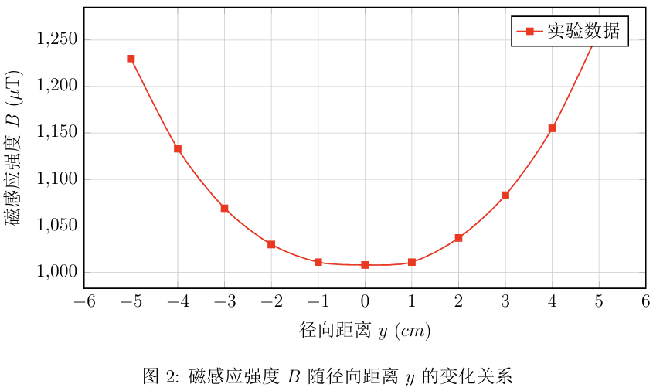

上图为根据径向磁场分布数据作的B-y 图，可见，在越靠近圆心的地方，磁场越弱。而越靠近线圈的两端，磁场越强。

|  |  |  |  |  |  |  |  |
| --- | --- | --- | --- | --- | --- | --- | --- |
| 刻度读数（cm） | 5.00 | 6.00 | 7.00 | 8.00 | 9.00 | 10.00 | 11.00 |
| 轴向距离 $X\left(cm\right)$ | -10.00 | -9.00 | -8.00 | -7.00 | -6.00. | -500 | -4.00 |
| 磁感应强度 $B\left(μT\right)$ | 776 | 915 | 1075 | 1248 | 1415 | 1537 | 1581 |
| 刻度读数（cm） | **12.00** | **13.00.** | **14.00** | **15.00** | **16.00** | **17.00** | **18.00** |
| 轴向距离 $X\left(cm\right)$ | -3.00 | -2.00 | -1.00 | 0.00 | 1.00. | 2.00 | 3.00 |
| 磁感应强度 $B\left(μT\right)$ | 1555 | 1495 | 1431 | 1392 | 1392 | 1427 | 1492 |
| 刻度读数（cm） | **19.00** | **20.00** | **21.00** | **22.00** | **23.00** | **24.00** | **25.00** |
| 轴向距离 $X\left(cm\right)$ | 4.00 | 5.00 | 6.00 | 7.00 | 8.00 | 9.00 | 10.00 |
| 磁感应强度 $B\left(μT\right)$ | 1554 | 1574 | 1523 | 1402 | 1241 | 1071 | 915 |

表 3亥姆霍兹线圈磁场分布

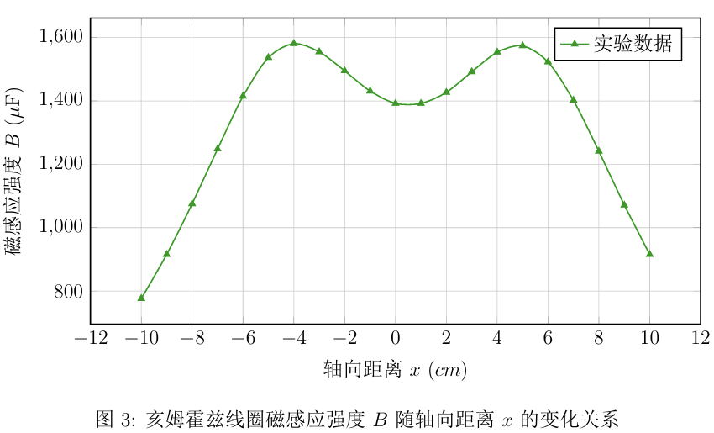

可见，在两线圈中间部分，磁场强度变化不大，但也出现了明显的先降后升的情况。

2．误差分析

（运用测量误差、相对误差、不确定度等分析实验结果，20分）

1. 轴向磁场大小在特殊点的验证  
   在本实验中，取 $I=0.400A,N_{0}=400,R=0.100m$。
   1. 在 $x=0$ 处，计算得 $B=1.01×{10}^{3}μT$。与测量值计算相对误差： $$d=\frac{998-1.01×{10}^{3}}{1.01×{10}^{3}}×100\%=-1.2\%$$
   2. 在 $x=±3.00 cm$ 处，计算得理论 $B=883μT$。测量值平均为 $B^{'}=\frac{856+904}{2}μT=880μT$，计算相对误差： $$d=\frac{880-883}{883}×100\%=-0.3\%$$
   3. 在 $x=±5.00cm$ 处，计算得理论 $B=719μT$。测量值平均为 $B^{'}=\frac{694+752}{2}μT=723μT$，计算相对误差： $$d=\frac{723-719}{719}×100\%=0.6\%$$
2. 亥姆霍兹线圈磁场分布测绘分析  
   分别计算两线圈连线中心和两线圈位置处的磁场大小和理论值的相对误差：
   1. 在连线中点处，计算其理论值为 $B=1.44×{10}^{3}μT$，计算相对误差： $$d=\frac{1392-1440}{1440}×100\%=-3.3\%$$
   2. 在线圈处，理论值为 $B=1.36×{10}^{3}μT$，测量值的平均值为 $B^{'}=\frac{1537+1574}{2}=1556μT$，计算相对误差： $$d=\frac{1556-1360}{1360}×100\%=14.4\%$$

除此以外，通过图像分析可以发现，两线圈中间部分本应当是匀强磁场，却出现了较大的波动。初步分析可能是由于在调整线圈位置的时候没有完全调至平行，导致中间的磁场变弱，形成了欠耦合的情况。

3．实验探讨

（对实验内容、现象和过程的小结，不超过100字，10分）

本次实验中我们测量了单线圈径向和轴向的磁场分布，和亥姆霍兹线圈磁场的径向分布。从测量结果和理论值的偏差看来，除了亥姆霍兹线圈在中间部分的测量误差较大外，其余都在可以接受的范围内。实验中，可以观察到霍尔元件示数并不稳定，于是取其波动的平均值作为测量值。

**四、思考题**

（解答教材或讲义或老师布置的思考题，10分）

1. 在调整线圈位置的时候，可能由于其两支点未平行，从而导致误差；周边设备线圈产生的磁场也会对测量结果产生误差；霍尔元件摆放没有垂直于磁场方向，会产生误差；电源产生电流在经过线圈时不稳定导致示数不断变化从而导致误差。
2. 霍尔片工作电流变化会影响其霍尔电压计算，从而导致测量得到的磁场平行性差。而励磁线圈中的电流直接影响了产生磁场的大小，如果变化则会导致无法得到磁场在空间中的分布。
3. 可能是受到地磁场的影响；可能是因为相邻设备对线圈通电产生的磁场的影响。
4. 有影响。直流线圈产生的磁场并没有远大于地磁场的强度，所以产生叠加后可能会导致测量结果不准确。因此需要在实验开始前先对霍尔元件进行调零。

**注意事项：**

1.用WORD或WPS格式上传“实验报告”，文件名：学生姓名+学号+实验名称+周次。

2.“实验报告”必须递交在“学在浙大”的本课程的对应实验项目的“作业”模块内。

3.“实验报告”成绩必须在“浙江大学物理实验教学中心网站”-“选课系统”内查询。

4.教学评价必须在“浙江大学物理实验教学中心网站”-“选课系统”内进行，学生必须进行教学评价，才能看到实验报告成绩，教学评价必须在本次实验结束后3天内进行。

5.“普通物理学实验Ⅰ”和“物理学实验Ⅰ”都用本实验报告。

**浙江大学物理实验教学中心制**